Sommario

Terramare 1

Modello 1

Agenti 1

class Sites: 1

class HH: 2

Simulazione 2

Schema generale 2

Flusso 2

Aggiorna WORLD 3

ACQUA 4

AGRICOLTURA 4

ALLEVAMENTO 4

ARTIGIANATO 4

EXPLOITATION delle risorse 4

Rete dei siti 4

Setup 4

Parametri 4

Da foglio excel simulazione dinamiche 4

Numerosità 4

Modalità sperimentali 4

# Terramare

## Modello

## Agenti

Ci sono due classi di agenti, i siti e le household. Ogni sito contiene almeno un household

### class Sites:

#### proprietà

**id**, identificativo del sito

**id_HH,** [lista], collegamentocon lista di HH

**coordinates**, [x_coord, y_coord], posizione del sito espressa in un determinato CRS

**dimension**, estensione dell’insediamento (vedi tab 1)

**hydraulic_feature**, descrizione tipologia strutture idrauliche (vedi tab 2)

**hh_min**, minimo numero di HH presenti

**hh_max,** massimo numero di HH presenti. Questi due numeri controllano la possibilità che il sito svanisca, ovvero se ne crei uno nuovo

**site_node,** identificativo del sito nella rete dei siti

### class HH:

#### propietà

**Id**, identificativo dell’agente, univoco esempio id001

**Id_Site,** collegamento con il sito

**nr**, numero di persone che compone l’HH location. L’appartenenza di una HH al sito è stabilito della grandezza dello stesso

**income,** quantità risorse di prorietà dell’HH

**requirements**, quantità di risorse utilizzate in un tick

**economic**, stato economico, surplus accumulato dalla HH in un tick (risultato di (income -requirements)).

**social**, stato sociale dipende dal grado di complessità sociale della comunità

#### metodi

**update**:

**nr**. valore che cambia col passare del tempo in base alla capacità di sussistenza della household – Possiede un minimo e un massimo. Raggiunto il minimo la HH sparisce, raggiunto il massimo la HH si separa dando vita a una nuova HH. **Dinamica**: **nr** cresce linearmente con **income** fino ad income == soglia_income[1]. Sopra soglia_income NR cresce ‘a gradini’

**income**. cresce come funzione del reticolo RISORSE

**requirements**. Cresce come funzione di nr.

**social**. Cresce in base ad indici calcolati sulla rete dei siti

# Simulazione

## Schema generale

### Flusso

Unità di tempo: stagione.

Aggiorna Siti

Ogni sito aggiorna le proprie features

HH produce risorse

HH calcola il proprio bilancio

La capacità di soddisfare tutte le esigenze dei componenti

I rapporti con siti vicini e scambi (prestito, onorati o meno)

Calcolo income/outcome: household sopravvive?household dividersi.

Se household si separa ci sono due possibilità: va in altro sito, crea un altro sito. Questa seconda opzione è soggetta alla massa critica necessaria, quindi verificare se ci sono altre household vaganti nello spazio circostante

Calcolo nodo idraulico: se esisteva dal ciclo prima - può essere mantenuto; se non esisteva: può essere creato.

I rapporti e scambi risorse danno vita al network (network dinamico, storia mantenuta)

Il network crea hub. Hub sono i siti che guadagnano importanza (parametro che dipende dallo stato di complessità sociale) e che si ingrandiscono e alcune household dei quali assumono più social status.

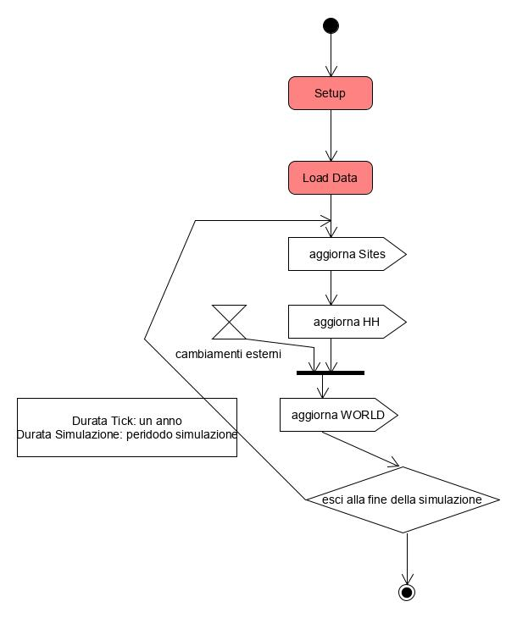

Fig 1. Flusso della simulazione

## Aggiorna WORLD

**AggiornaWorld** svolge due task: (a) assegna ad un reticolo regolare (quadrato) che copre la mappa una descrizione delle risorse disponibili su ciascuna cella. Ci sono quattro categorie di risorse, ACQUA, AGRICOLTURA, ALLEVAMENTO, ARTIGIANATO (vedi fig 2); (b) gestisce la rete che collega le HH

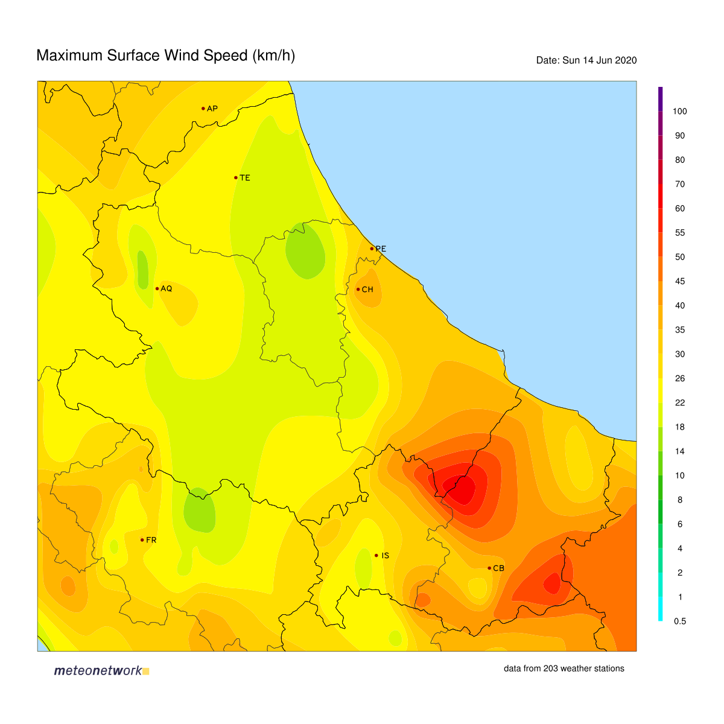

Risorse

Fig 2. Reticolo risorse

### ACQUA

parte con le informazioni collegate al livello/posizione dei fiumi. **Dinamica**: dall’esterno, grado di siccità andamenti stagionali. Dall’interno, presenza di NODI IDRAULICI. Una cella diventa un NODO IDRAULICO se: si trova a una certa distanza da un corso d’acqua avente una certa intensità (soglia); possiede al suo interno un sito con una sufficiente forza (nr of people & economic status) di creazione e di manutenzione (soglia)

AGRICOLTURA: parte con le mappe del terreno. **Dinamica**: Dall’interno, presenza di NODI IDRAULICI; possiede al suo interno un sito con una sufficiente forza (nr of people & economic status) di sfruttamento (soglia)

ALLEVAMENTO: in concorrenza con AGRICOLTURA

ARTIGIANATO: La capacità di produrre beni “appetibili” (metallurgia, attività tessile ecc.). Dinamica: dall’esterno, input casuali di modifica culturale; dall’interno: dipende dalla struttura della rete, dalla posizione dei siti in essa e da caratteristiche social dei siti

## EXPLOITATION delle risorse

L’agente household sfrutta le risorse insieme agli altri dello stesso sito, secondo una modalità di divisione che dipende dal grado di complessità sociale.

La distribuzione dipende dalle celle nell’areale del sito e dal numero di altre household (la suddivisione dipende dal grado di complessità sociale e dal social status di ogni agente).

Alcune risorse primarie devono essere viste come comunitarie (allevamento?). In questo senso andrebbero associate al sito e ripartite, non necessariamente alla stessa maniera dell'agricoltura ma sempre sulla base del social status.

## Rete dei siti

La rete dei siti è una rete non direzionata pesata, che collega i siti. Gli archi vengono stesi in funzione di caratteristiche del sito. Vengono considerati due parametri: il grado (per creare gli HUB) e la topologia generale (per gestire la quantità di scambi)

## Setup

Distribuzione di siti con relative household sul mondo fatto da una mappa raster delle risorse-terreno e una mappa (vettore o raster) dei fiumi. Assegnazione parametri

# Parametri

### Da foglio excel simulazione dinamiche

**Unità di misura**, income misurata in RISORSE

**Soglie**, income soglia

**Dinamiche**, Es y = 2x se x < 100

### Numerosità

Da decidere

### Modalità sperimentali

Da decidere

1. Tutte le unità di misura (per l’income, per i requirements ecc …), tutte le soglie e tutte le dinamiche, vengono definite in un foglio Excel, simulando le dinamiche, così da accertarsi che i valori siano dentro Range corretti. Le soglie vengono inserite successivamente nelle tabelle dei parametri